**Муниципальное бюджетное дошкольное**

**образовательное учреждение № 18 г. Липецка**

**Сценарий**

**музыкально-спортивного развлечения,**

**посвященного Дню космонавтики на тему:**

**«Путешествие по космическим планетам»**

( для детей 5-7 лет с ОВЗ)

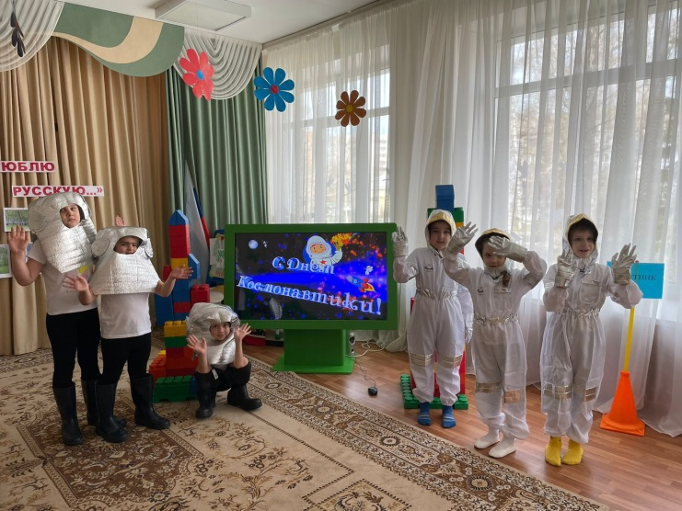

**Составили:**

инструктор по ф/к: Васнева М.В.

музыкальный руководитель: Сахарова Г.И.

Апрель 2023 г.

**Цель:** Расширение и углубление знаний детей о Космосе, дате первого полёта человека в космос.

**Задачи:**

**образовательные:**

**- познакомить детей с названием планет Солнечной системы;**

- расширять и закреплять представления детей о космосе.  
**развивающие:**

-развивать двигательные умения в эстафетах с разными видами деятельности.

**воспитательные:**  
- воспитывать чувства патриотизма и любви к нашей планете Земля;  
- воспитывать стремление к двигательной активности, внимание при действиях на сигнал инструктора.

**Методическое обеспечение:**

1. Маленькие мяч (желтые, красные, синие), крупный конструктор «Лего» (красного, желтого, синего цвета), фитбулы, массажные дорожки, дуги, «речные камни», корзинки, стойки с названием команд, большие резиновые сапоги, скафандры, картинки с изображением планет, Вселенной, космонавта Юрия Гагарина.

2. Музыкальный центр.

3. Диск с музыкальными записями (песня «Космонавты», веселая музыка для игровых упражнений, музыка «Прекрасное далеко», «Полет к звездам», «Обратная сторона неба»).

4. Интерактивный сенсорный стол.

**Место проведения:** музыкальный зал.

**Ход развлечения.**

**Ведущий:** - Здравствуйте, дети. Сегодня мы не случайно собрались. 12 апреля 1961 года в Космос полетел первый человек нашей планеты Ю.А. Гагарин.

**Стихотворение:**  
- В космической ракете,  
С названием «Восток».  
Он первым на планете,  
Подняться к звездам смог.  
Поет об этом песни   
Весенняя капель,  
Навеки будут вместе  
Гагарин и апрель.  
*(В. Степанов)*

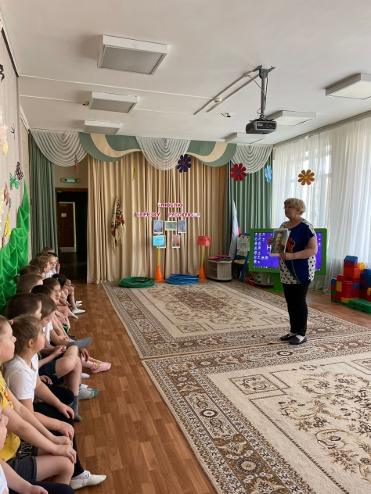

**Ведущий:** - С того самого года праздник День космонавтики был установлен в ознаменование первого полёта человека в Космос.

Давайте, сегодня отметим праздник как следует, чтобы он запомнился всем вам.

Вы, ребята, хотели бы стать космонавтами?  
- Как вы думаете, каким должен быть космонавт? (здоровым, сильным, образованным, умным, трудолюбивым, смелым, мужественным, упорным, выносливым).

- Если очень постараться,  
Если очень захотеть,  
Можно на небо подняться  
И до Солнца долететь.   
И всерьез, не понарошку,

Познакомиться с Луной,  
Погулять по ней немножко,  
И вернуться вновь домой.

**Инструктор по ФК:** - Внимание! Внимание! Приглашаем всех девочек и мальчиков, совершить путешествие в открытый Космос.

На планетах вас ждут разные испытания и неожиданности.  
Предлагаю вам взять с собой быстроту, смелость, находчивость, смекалку и пожелать друг другу успехов.

**Инструктор по ф\к:** - Чтоб ракетой управлять,  
 Сильным, смелым нужно стать.  
 В Космос слабых, не берут.  
 Ведь полёт - нелёгкий труд.   
 Будем мы тренироваться,   
 Будем силы набираться.

**Инструктор по ф\к:** - Но сначала, ознакомимся, Какие же планеты существуют в космической галактике.

*Просмотр мультфильма на интерактивной доске «Планеты, большие шарики»*

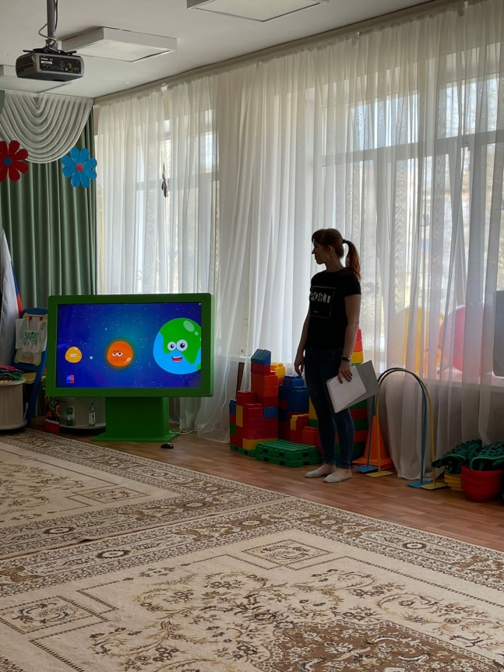 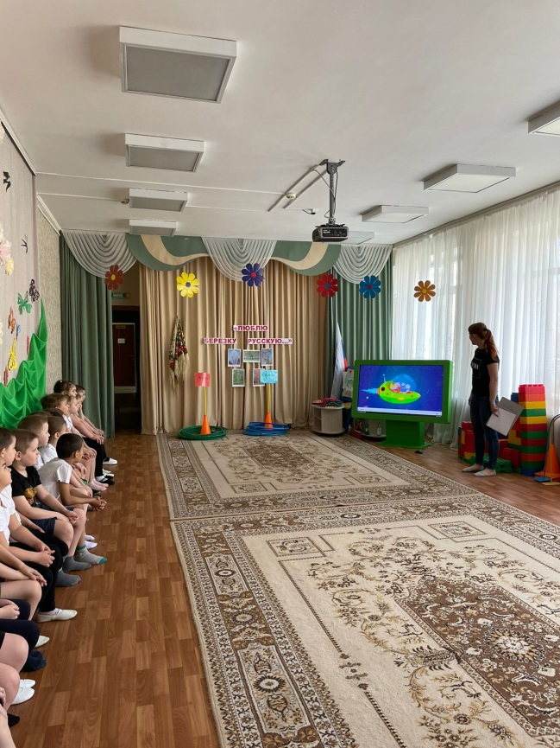

**Инструктор по ф\к:** - Начнём мы наше путешествие с разминки. Готовы, ребята?

*Разминка с гантелями под веселую музыку*

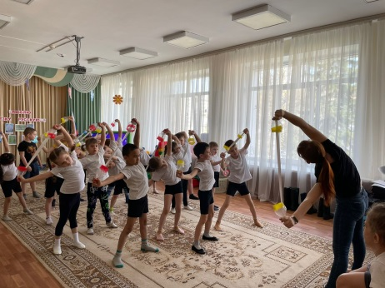 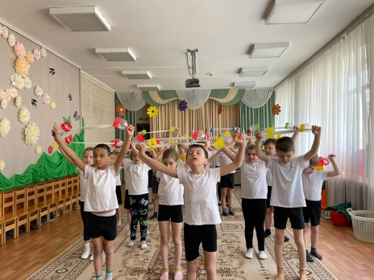 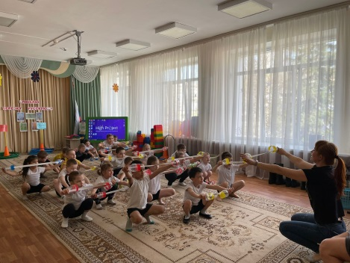

**Ведущий:** - Команды немного размялись, пришла пора отправляться в полет!

Дети, а как называется место, откуда в Космос стартуют ракеты?

**Ответы детей……** (Космодром)

**Ведущий:** - На нашем космодроме сегодня 2 экипажа - «Комета», «Спутник»

- Но где же ракеты, на которых вы полетите?   
**Дети:** - Их, можно построить.  
 **Игра «Построй ракету»**  
Дети выстраиваются в колонны (команды), у каждого в руках по кубику, у последнего ребёнка конус. По сигналу ведущего первые игроки бегут к установленному месту и ставят кубик, бегом возвращаются обратно и т.д. Пока не построят из кубиков ракету.  
Выигрывает та команда, игроки которой раньше выполнят задание.

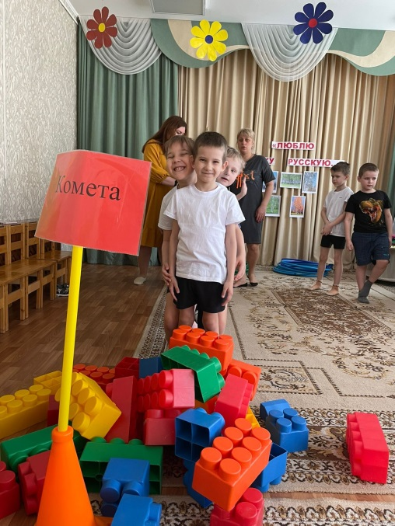 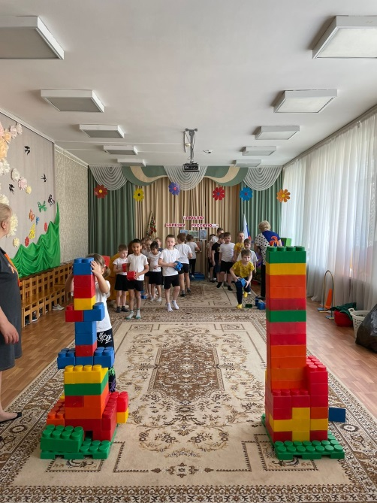 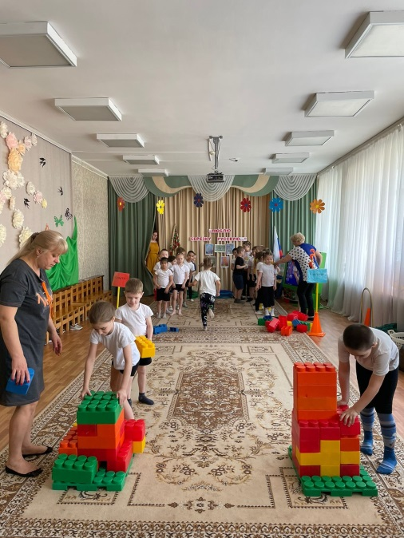

**Инструктор по ф\к:** - Молодцы! Собрали ракеты.

- А теперь давайте примерим космический скафандр.

**Эстафета «Примерь спортивный скафандр».**

Каждая команда получает по паре огромных сапог, скафандру. По сигналу первый участник каждой команды надевает сапоги - скороходы, скафандр и проходит дистанцию, вернувшись на место, снимает, передаёт следующему игроку своей команды. Чья команда быстрее выполнит задание, та и считается победительницей.

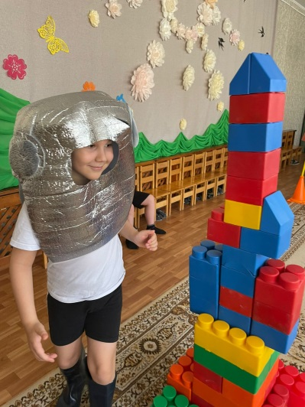 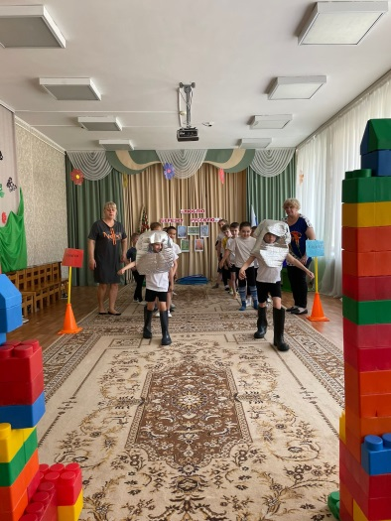 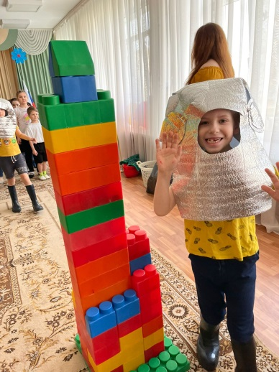

**Инструктор по** **ф\к:** - Готовы к полёту?

**Игра «Космонавты».**

На полу разложены массажные коврики. Это отсеки космического корабля.

Дети, взявшись за руки, идут по кругу и произносят слова:

Ждут нас быстрые ракеты,

Для прогулок по планете.

На какую захотим,

На такую полетим.

Но в игре один секрет,

Опоздавшим места нет.

После последнего слова, дети разбегаются, становятся на массажные коврики (в отсеки корабля).

**Ведущий:** - И начинается наше космическое путешествие с планеты Венера.

3,2,1, пуск! Полетели!

*Дети стоят в колоннах (в отсеках - на массажных ковриках), соединяют руки над головой. (Звучит музыкальное сопровождение).*

**Инструктор по ф\к: -** Венера - самая горячая планета, окруженная плотной атмосферой, богатой углекислым газом.   
Идем на посадку. По этой планете ходить нужно осторожно.

**Эстафета «Прыжки на венероболаг».**

Прыжки на мячах-фитболах.

*Дети по очереди прыгают на фитболах до ориентира и обратно. Выигрывает команда, которая быстрее справится с заданием.*

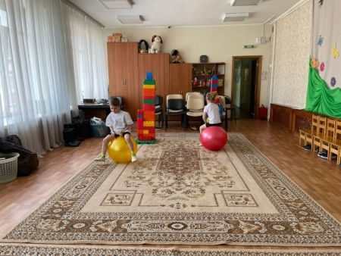 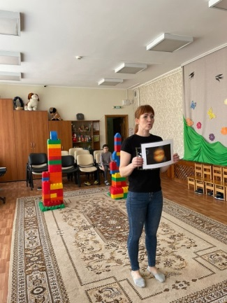 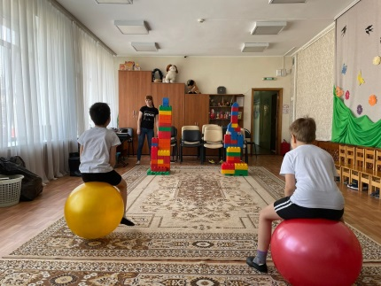

**Инструктор по ф\к: -**  Продолжаем путешествие. Занимаем ракеты.

*Дети стоят в колоннах (в отсеках - на массажных ковриках), соединяют руки над головой. (Звучит музыкальное сопровождение).*

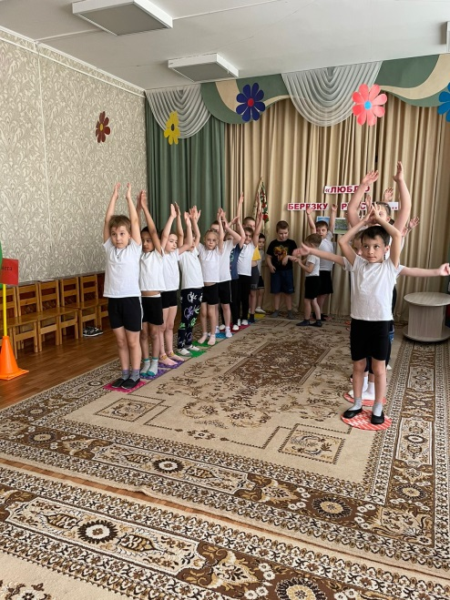

**Инструктор по ф\к: -** Летим на планету Меркурий. Это самая ближайшая к Солнцу планета, у этой планеты нет спутников, это самая маленькая планета Солнечной системы. Днем на планете бывает жарко, а ночью может идти ледяной дождь. Вчера на Меркурий упало много метеоритов, давайте уберем их, чтобы было легче исследовать планету.  
 **Эстафета «Убрать космический мусор».**   
Каждая команда собирает рассыпанные по залу разноцветные шары в свою корзину.

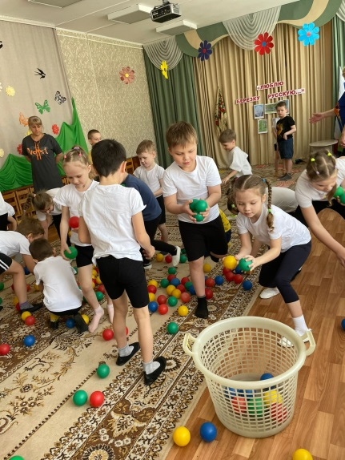 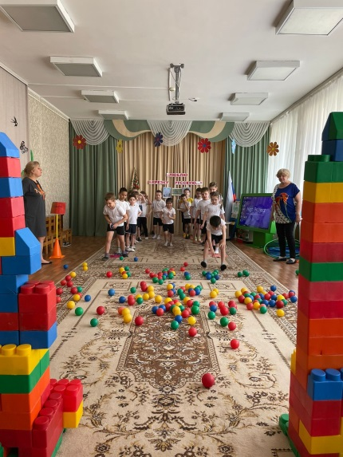 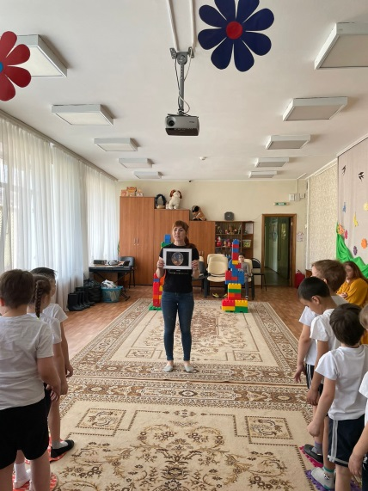

**Инструктор по ф\к:** - Молодцы, с этим заданием справились, а сейчас вас ждет интеллектуальное задание…..

**Загадки**

1.Самая большая и горячая звезда во вселенной? (Солнце)  
2.Естественный спутник земли? (Луна)  
3.Человек, который летает в космос? (Космонавт)  
4.Как называется, летательный аппарат, в котором летят в космос? (Космический корабль)  
5.Кто был первым космонавтом, полетевшим в космос? (Юрий Гагарин)

6.Как назывался космический корабль, на котором Гагарин совершил свой первый полет? ("Восток")

7.Какой праздник наша страна празднует каждый год 12 апреля? (День космонавтики).

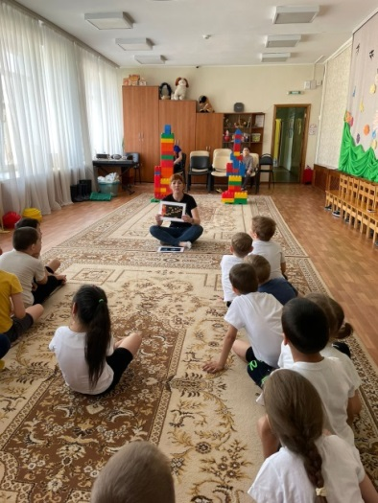

**Инструктор по ф\к: -** Продолжаем наше космическое путешествие. Занимаем ракеты.

*Дети стоят в колоннах (в отсеках - на массажных ковриках), соединяют руки над головой. (Звучит музыкальное сопровождение).*

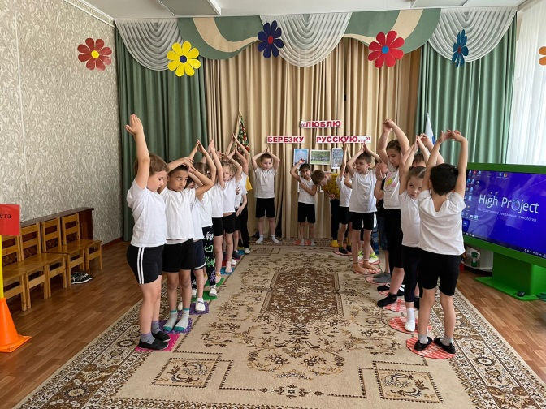

**Инструктор по ф\к: -** Летим на планету Юпитер. Это самая крупная планета в Солнечной системе. Юпитер обладает сильнейшим магнитным полем.

**Полоса препятствий.**

Команды должны как можно быстро преодолеть полосу препятствий.

*Ходьба по «камням», по массажным дорожкам, прыжки через барьер.*

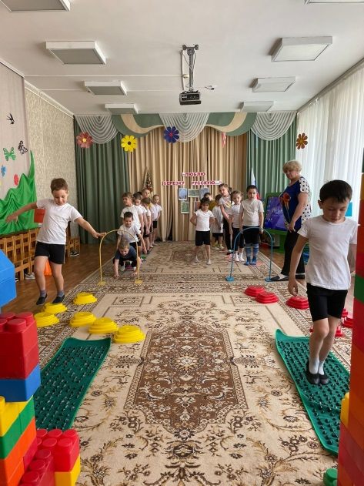

**Ведущий**: - Отлично! Вы молодцы, ребята, со всеми заданиями справились на отлично.

**Инструктор по ф\к:** - Пора нам на нашу планету возвращаться. А на какой планете мы живем?

Дети: Земля.

*Дети стоят в колоннах (в отсеках - на массажных ковриках), соединяют руки над головой. (Звучит музыкальное сопровождение).*

**Инструктор по ф\к: -** Летим на планету Земля.

**Ведущий: -** Когда космонавты прилетают на землю, они проходят реабилитацию. Если космонавт долго был в Космосе, он не может первое время даже ходить из-за атрофии мышц и хрупкости костей.

Давайте отдохнем после нашего полета.

*Релаксация под спокойную музыку*

**Ведущий:** -Дети, мы с вами попробовали себя в роли космонавтов. Вам понравилось наше путешествие? (Ответы детей).

**Ведущий:** - Теперь мы с вами знаем, что космонавт должен быть сильным, здоровым, крепким, обязательно заниматься спортом и хорошо питаться. И кто знает, может быть, кто-нибудь из вас, когда вырастет, воплотит свои мечты и станет космонавтом.

**Ведущий:** - Предлагаю просмотреть мультик:

*«Поздравление ко Дню космонавтики от Маши и медведя»*

